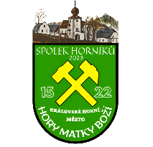**HORNICKÝ TURNAJ V MALÉ KOPANÉ HMB 2024**

**oficiální přihláška do turnaje**

|  |  |
| --- | --- |
| **Název teamu:** |  |
| **Kontaktní osoba (kapitán**): |  |
| **Telefon:** |  |
| **Soupiska hráčů max. 10 členů (nepovinné, stačí napsat pouze orientační počet hráčů):** |  |

Startovné je potřeba uhradit do 15. července na účet: **2100464442/2010** (do zprávy pro příjemce uveďte prosím **název týmu**).

**Lze použít Qr kód:**

Kontakt na pořadatele: Ing. Filip Samko

Tel. 775 182 883

Email: samko.filip @seznam.cz